VJEŽBA 2 | UČENIK:
SKUPINE DIGITALNIH INTEGRIRANIH KRUGOVA-NF | RAZRED:

Sadržaj vježbe
- mjerenje napona i provjera logičkih funkcija sklopova s otvorenim kolektorom
- međusobno povezivanje integriranih sklopova: 7400 sa 4011 i 4011 sa 7400
- mjerenje potrošnje integriranih krugova

- PRIPREMA VJEŽBE

- Koristeći internet preglednik, pronaći vrijednosti karakterističnih veličina za integrirane sklopove 7401;7400 ; 4009 ;4011, te ih navesti.

- Nacrtati simbol logičkog sklopa NI sa otvorenim kolektorom, te objasniti, uz nacrtanu shemu, način rada “spojenog I” sklopa.

- Objasniti način izračuna statičke i dinamičke disipacije snage za IC.

- RAD NA EKSPERIMENTALNOM MODULU

- Spojiti 2 sklopa iz IC 7401u “ spojeni I” prema zadanoj shemi i provjeriti rad upisom rezultata u tablicu stanja:
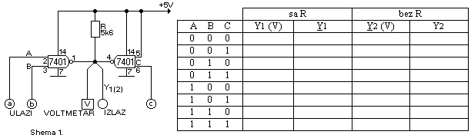
-1-

- Napisati algebarski izraz i odrediti logičku funkciju sklopa kao funkciju ulaznih varijabli A, B i C za oba slučaja.
Y1=____________________ Y2=____________________

Objasniti zbog čega se prethodna dva mjerenja razlikuju.
__________________________________________________________________________________________________________________________________________________________________________________________________________________________________________________________________________________________________________________________________________________________________________________________________________________________________________________________________________________________

- Na izlaz sklopa 7400 iz skupine TTL spojiti ullaz sklopa 4011 iz skupine CMOS, shema 2.

- Ispitati djelovanje toga spoja mjerenjem ulaznih i izlaznih napona, te zaključiti kako rade IC i koje su razlike u vrijednostima napona na izlazima.

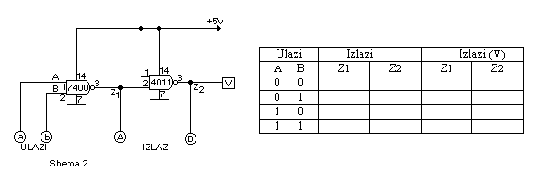

- Povezati sklopove 4011, 4009 i 7400 prema shemi 3. i popuniti pripadajuću tablicu, te zaključiti kako rade IC i koje su razlike u vrijednostima napona na izlazima.

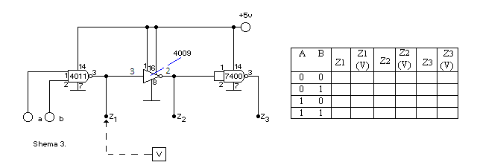

-5-

- Prema shemi 4 sve ulaze integriranog kruga 7400 spojiti zajedno i na jedan switcher -ulaz(a) koji treba staviti u stanje logičke nule. Izmjeriti struju koju “uzima” IC i izračunati utrošak snage po logičkom sklopu. Ponoviti mjerenje uz logičku jedinicu na ulazima.
- Na isti način provesti mjerenja za integrirani sklop 4011, ali paziti na spajanje jer 7400 i 4011 nemaju istovjetne izvode. Zaključiti .

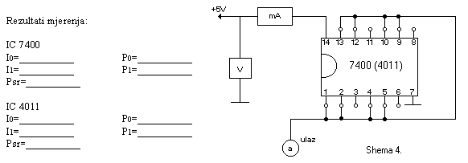

-6-

